Лабораторная работа № 5
  - Дискреционное разграничение прав в Linux. Исследование влияния дополнительных атрибутов
Мальянц Виктория Кареновна
Содержание

1. Цель работы
Изучение механизмов изменения идентификаторов, применения SetUID- и Sticky-битов. Получение практических навыков работы в консоли с дополнительными атрибутами. Рассмотрение работы механизма смены идентификатора процессов пользователей, а также влияние бита Sticky на запись и удаление файлов.

2. Задание
- Подготовка лабораторного стенда
- Создание программы
- Исследование Sticky-бита

3. Выполнение лабораторной работы

3.1 Подготовка лабораторного стенда
Убеждаюсь, что в системе установлен компилятор gcc с помощью команды gcc -v (рис. 1).
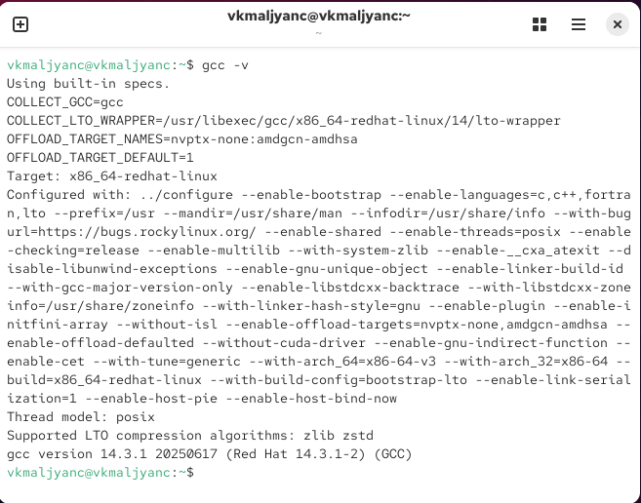
Рисунок 1: Применение команды gcc -v
Отключаю систему запретов до очередной перезагрузки системы командой sudo setenforce 0. После этого команда getenforce выводит Permissive (рис. 2).
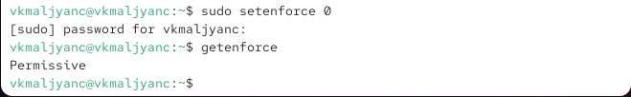
Рисунок 2: Применение команд sudo setenforce 0 и getenforce

3.2 Создание программы
Вхожу в систему от имени пользователя guest с помощью команды sudo -u guest -i (рис. 3).
Рисунок 3: Применение команды sudo -u guest -i
Создаю программу simpleid.c (рис. 4).
Рисунок 4: Создание программы simpleid.c
Листинг программы simpleid.c:
#include <sys/types.h>
#include <unistd.h>
#include <stdio.h>
int
main ()
{
uid_t uid = geteuid ();
gid_t gid = getegid ();
printf ("uid=%d, gid=%d\n", uid, gid);
return 0;
}
Код программы simpleid.c (рис. 5).
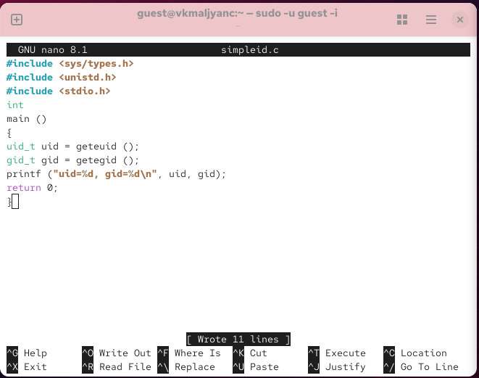
Рисунок 5: Код программы simpleid.c
Компилирую программу и убеждаюсь, что файл программы создан: gcc simpleid.c -o simpleid (рис. 6).
Рисунок 6: Применение команды gcc simpleid.c -o simpleid
Выполняю программу simpleid: ./simpleid. Команда id выводит номера пользователя и групп (рис. 7).
Рисунок 7: Применение команды ./simpleid
Создаю программу simpleid2.c (рис. 8).
Рисунок 8: Создание программы simpleid2.c
Листинг программы simpleid2.c:
#include <sys/types.h>
#include <unistd.h>
#include <stdio.h>
int
main ()
{
uid_t real_uid = getuid ();
uid_t e_uid = geteuid ();
gid_t real_gid = getgid ();
gid_t e_gid = getegid () ;
printf ("e_uid=%d, e_gid=%d\n", e_uid, e_gid);
printf ("real_uid=%d, real_gid=%d\n", real_uid,
real_gid);↪→
return 0;
}
Код программы simpleid2.c (рис. 9).
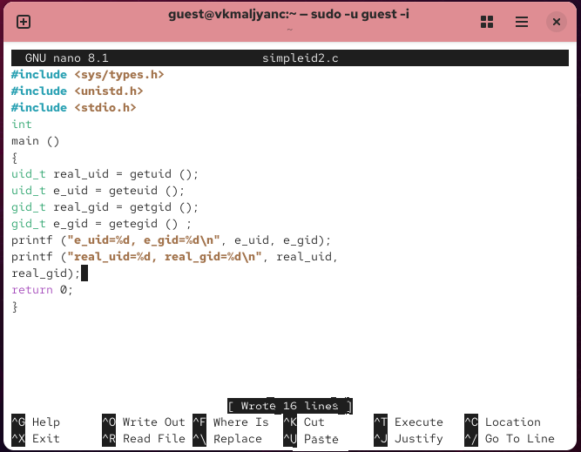
Рисунок 9: Код программы simpleid2.c
Компилирую и запускаю simpleid2.c. Применение команды gcc simpleid2.c -o simpleid2 и ./simpleid2 (рис. 10).
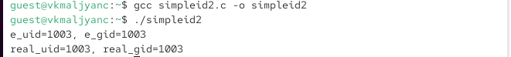
Рисунок 10: Применение команд gcc simpleid2.c -o simpleid2 и ./simpleid2
От имени суперпользователя выполняю команды: chown root:guest /home/guest/simpleid2 и chmod u+s /home/guest/simpleid2 (рис. 11).
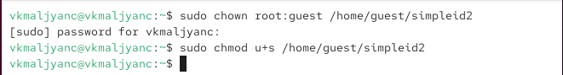
Рисунок 11: Применение команд sudo chown root:guest /home/guest/simpleid2 и sudo chmod u+s /home/guest/simpleid2
Выполняю проверку правильности установки новых атрибутов и смены владельца файла simpleid2: ls -l simpleid2 (рис. 12).
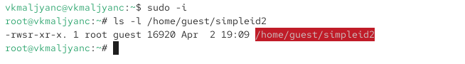
Рисунок 12: Применение команды ls -l simpleid2
Запускаю simpleid2 и id: ./simpleid2 и id. Вывод команды id более подробный (рис. 13).
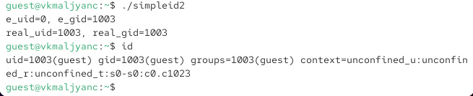
Рисунок 13: Применение команд ./simpleid2 и id
Создаю программу readfile.c (рис. 14).
Рисунок 14: Создание программы readfile.c
Листинг программы readfile.c:
#include <fcntl.h>
#include <stdio.h>
#include <sys/stat.h>
#include <sys/types.h>
#include <unistd.h>
int
main (int argc, char* argv[])
{
unsigned char buffer[16];
size_t bytes_read;
int i;
int fd = open (argv[1], O_RDONLY);
do
{
bytes_read = read (fd, buffer, sizeof (buffer));
for (i =0; i < bytes_read; ++i) printf("%c", buffer[i]);
}
Код программы readfile.c (рис. 15).
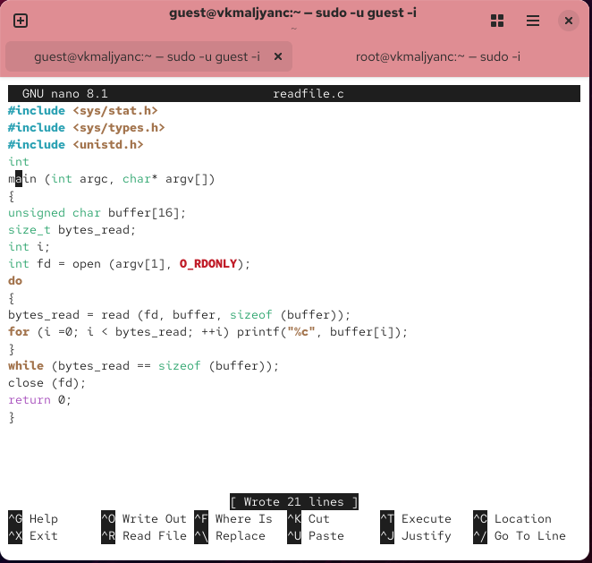
Рисунок 15: Код программы readfile.c
Компилирую её с помощью команды gcc readfile.c -o readfile (рис. 16).
Рисунок 16: Применение команды gcc readfile.c -o readfile
Меняю владельца у файла readfile.c и изменяю права так, чтобы только суперпользователь (root) мог прочитать его, a guest не мог (рис. 17).
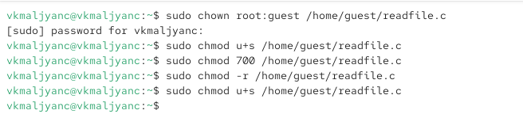
Рисунок 17: Изменение прав
Проверяю, что пользователь guest не может прочитать файл readfile.c (рис. 18).
Рисунок 18: Проверка после изменения прав
Меняю у программы readfile владельца и устанавливаю SetU’D-бит. Проверяю, может ли программа readfile прочитать файл readfile.c (рис. 19).
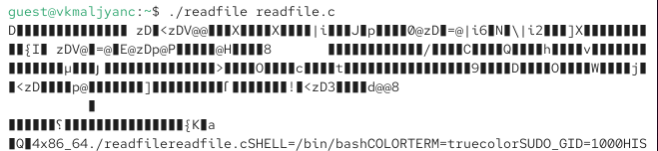
Рисунок 19: Проверка чтения файла readfile.c
Проверяю, может ли программа readfile прочитать файл /etc/shadow (рис. 20).
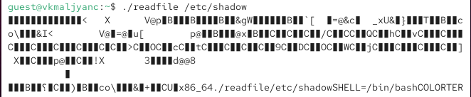
Рисунок 20: Проверка чтения файла /etc/shadow
Проверяю, может ли программа readfile прочитать файл /etc/shadow от суперпользователя (рис. 21).
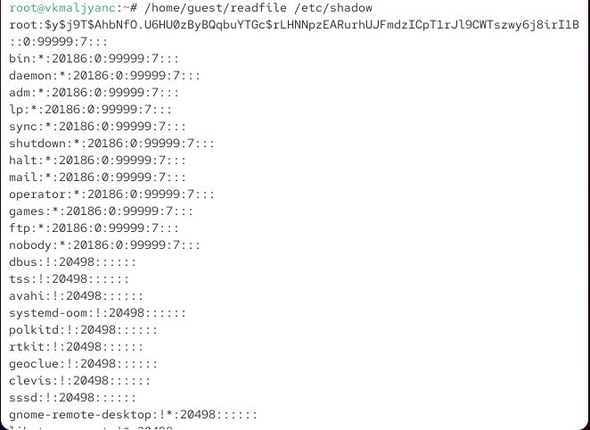
Рисунок 21: Проверка чтения файла /etc/shadow от суперпользователя

3.3 Исследование Sticky-бита
Выясняю, установлен ли атрибут Sticky на директории /tmp, выполняю команду ls -l / | grep tmp (рис. 22).
Рисунок 22: Применение команды ls -l / | grep tmp
От имени пользователя guest создаю файл file01.txt в директории /tmp со словом test: echo “test” > /tmp/file01.txt (рис. 23).
Рисунок 23: Применение команды echo “test” > /tmp/file01.txt
Просматриваю атрибуты у только что созданного файла и разрешаю чтение и запись для категории пользователей «все остальные»: ls -l /tmp/file01.txt chmod o+rw /tmp/file01.txt ls -l /tmp/file01.txt (рис. 24).
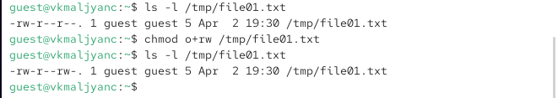
Рисунок 24: Применение команд ls -l /tmp/file01.txt, chmod o+rw /tmp/file01.txt, ls -l /tmp/file01.txt
От пользователя guest2 (не являющегося владельцем) пробую прочитать файл /tmp/file01.txt: cat /tmp/file01.txt (рис. 25).
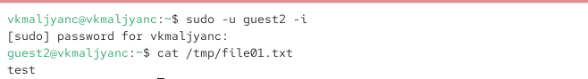
Рисунок 25: Применение команды cat /tmp/file01.txt
От пользователя guest2 пробую дозаписать в файл /tmp/file01.txt слово test2 командой echo “test2” > /tmp/file01.txt. Не удалось выполнить операцию (рис. 26).
Рисунок 26: Применение команды echo “test2” > /tmp/file01.txt
Проверяю содержимое файла командой cat /tmp/file01.txt (рис. 27).
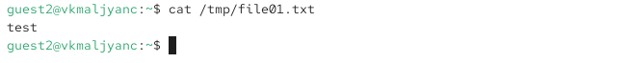
Рисунок 27: Применение команды cat /tmp/file01.txt
От пользователя guest2 пробую записать в файл /tmp/file01.txt слово test3, стерев при этом всю имеющуюся в файле информацию командой echo “test3” > /tmp/file01.txt. Не удалось выполнить операцию (рис. 28).
Рисунок 28: Применение команды echo “test3” > /tmp/file01.txt
Проверяю содержимое файла командой cat /tmp/file01.txt (рис. 29).
Рисунок 29: Применение команды cat /tmp/file01.txt
От пользователя guest2 пробую удалить файл /tmp/file01.txt командой rm /tmp/fileOl.txt Не удалось удалить файл (рис. 30).
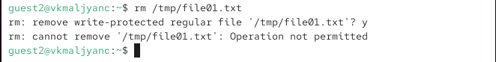
Рисунок 30: Применение команды rm /tmp/fileOl.txt
Повышаю свои права до суперпользователя следующей командой su - и выполняю после этого команду, снимающую атрибут t (Sticky-бит) с директории /tmp: chmod -t /tmp (рис. 31).
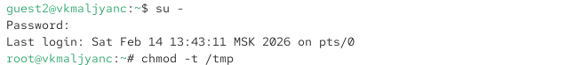
Рисунок 31: Применение команды chmod -t /tmp
Покидаю режим суперпользователя командой exit (рис. 32).
Рисунок 32: Применение команды exit
От пользователя guest2 проверяю, что атрибута t у директории /tmp нет: ls -l / | grep tmp (рис. 33).
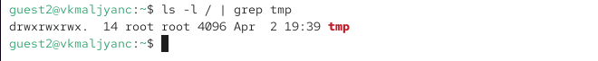
Рисунок 33: Применение команды ls -l / | grep tmp
Повторяю предыдущие шаги. Удалось удалить файл (рис. 34).
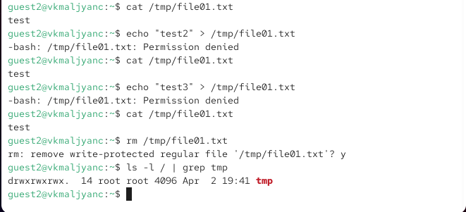
Рисунок 34: Повторение предыдущих шагов
Повышаю свои права до суперпользователя и возвращаю атрибут t на директорию /tmp: su - chmod +t /tmp exit (рис. 35) [1].
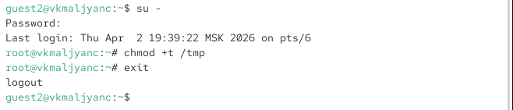
Рисунок 35: Применение команд su -, chmod +t /tmp, exit

4. Выводы
Я изучила механизмы изменения идентификаторов, применения SetUID- и Sticky-битов. Получила практические навыкы работы в консоли с дополнительными атрибутами. Рассмотрела работу механизма смены идентификатора процессов пользователей, а также влияние бита Sticky на запись и удаление файлов.

Список литературы
1. Лабораторная работа № 5.

